C
实验名称 | CSS样式表的调用
班级 | 软件工程22102 | 实验日期 | 2023.3.31
姓名 | 张子建 | 实验日期 | 2023.3.31
- 实验目的
1.通过本实验掌握CSS样式表的调用方法。
2.能够运用CSS样式美化页面中的字体，文本和超链接。
二、 实验内容及步骤
1.下载和安装VSCode 及 Chrome 浏览器
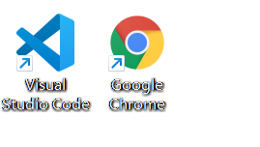
2.配置VSCode的环境
1）1).配置中文环境

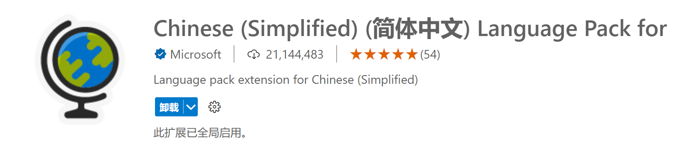
2）安装Open In Browser
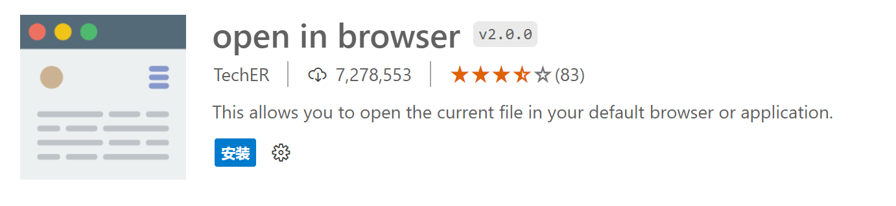
3. 在桌面zhangzijian的文件夹中用zzj6.html来保存案例网页
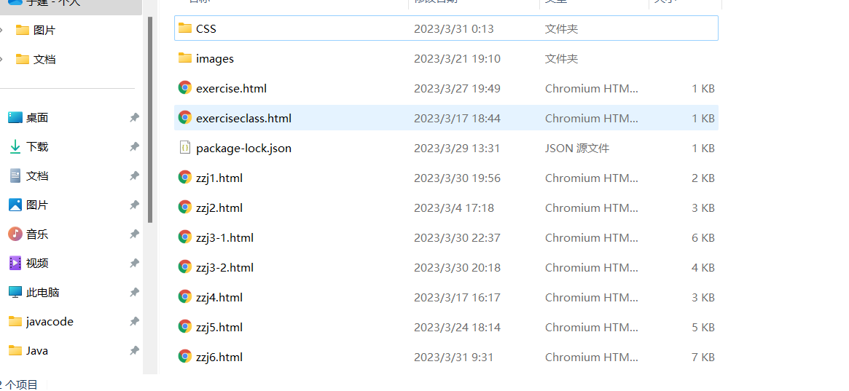

4.按照要求编写如下界面
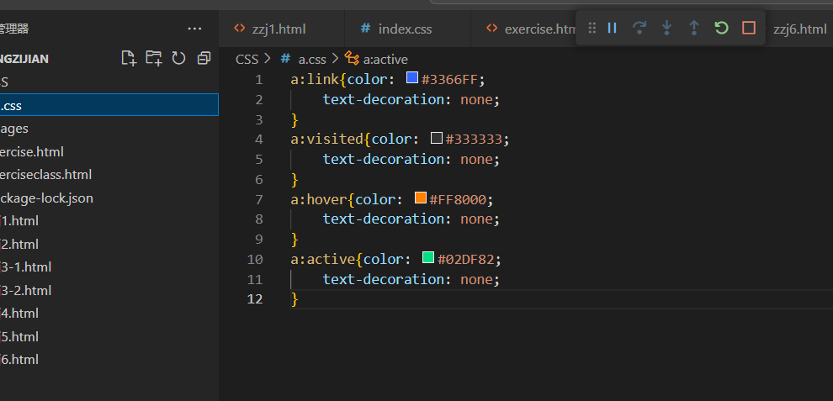
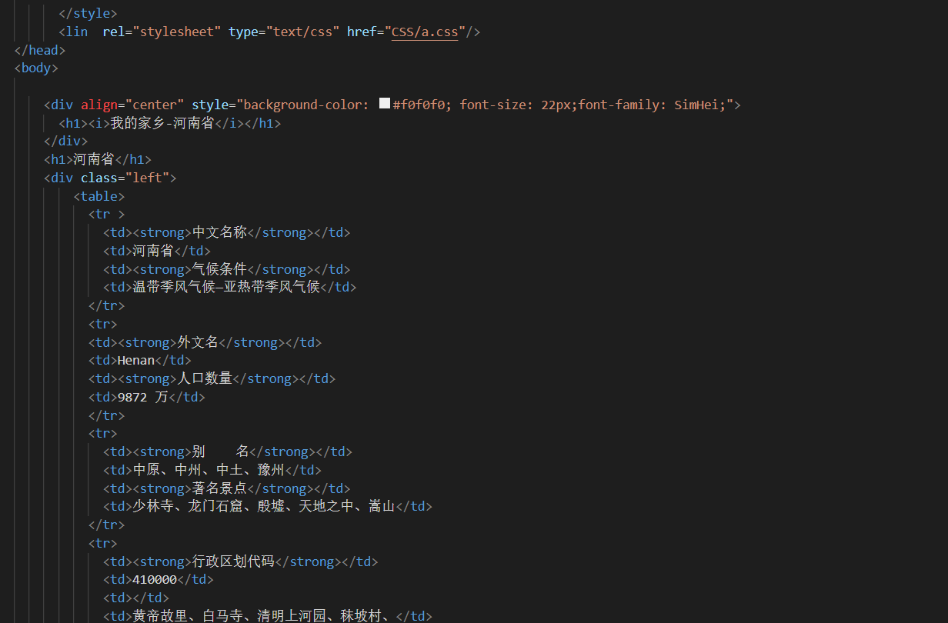
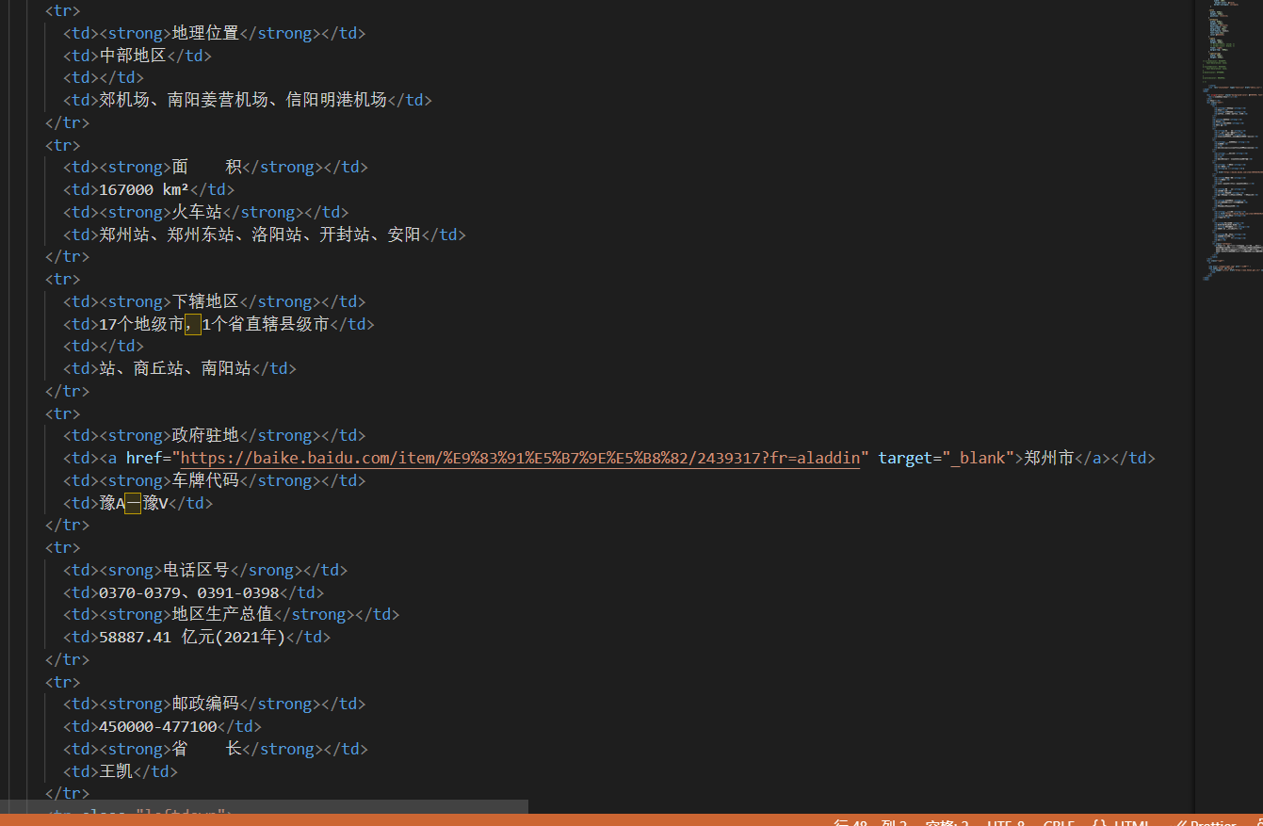
5.浏览网页运行效果。
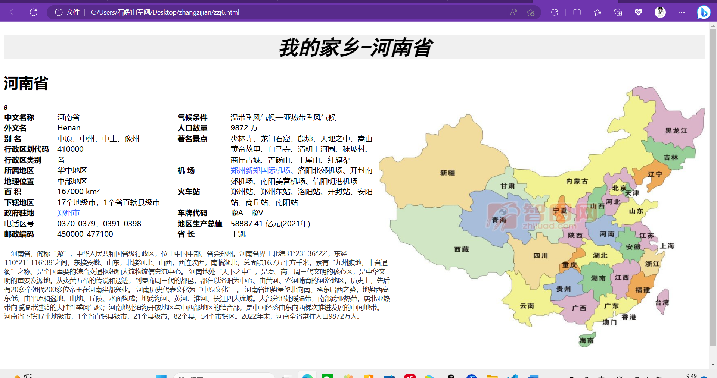

- 实验总结及存在的问题总结:
通过本实验掌握了CSS样式表的调用方法，并且能够运用CSS样式美化页面中的字体，文本和超链接。

